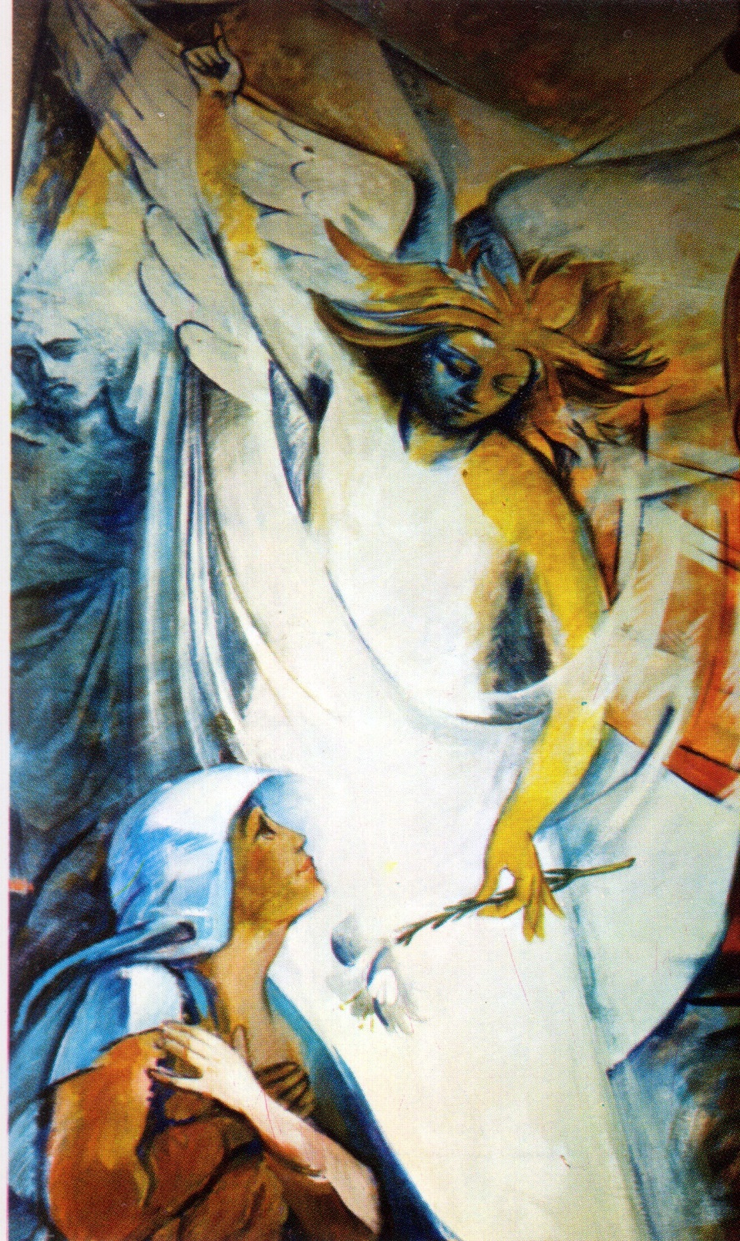

L’Angelo Gabriele, che porta l’annuncio evangelico,
che ben conosciamo tutti,
sembra esortare che si impari dallo Spirito Santo
ad onorare Colei che pronuncio:
“ Avvenga in me secondo la tua parola “

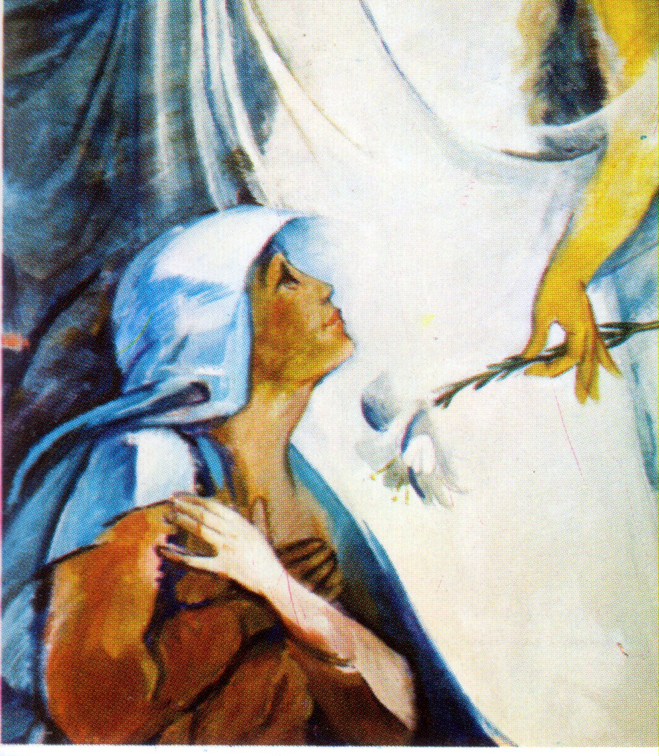
Maria, che ha dialogato con Gabriele,
portavore della volontà di Dio,
tanto più sa dialogare con i suoi devoti.
In ginocchio,
in un atteggiamento di adorazione.
Il suo unico ordine:
“ Fate quello che Egli vi dirà! “. Cioè:” Imitatemi! “
Anche San Giuseppe,
custode della Vergine e del Bambino Salvatore,
ci invita ad imitarlo.

Maria visita Santa Elisabetta:
quasi … un secondo tempo della Annunciazione.
Una, in attesa di dare alla luce il Precursore del Salvatore.
L’altra, in attesa di dare .. . al mondo il Salvatore, il Dio con noi.
Per questo:” Tutte de donne Ti diranno beata! “.
E quante volte, davanti al suo altare,
anche il nostro cuore non trova parole diverse da queste!

